**ASSUNTO:. REQUEIRO A EMPRESA ELEKTRO QUE REALIZE A SUBSTITUIÇÃO DE POSTE DE ENERGIA TOMBADO LOCALIZADO NA RUA JOSÉ POLETINI, NO JARDIM DO LAGO.**

**DESPACHO**

**SALA DAS SESSÕES ____/____/_____**

**PRESIDENTE DA MESA**

**REQUERIMENTO Nº , DE 2020**

**SENHOR PRESIDENTE,**

**SENHORES VEREADORES,**

Considerando que, o mesmo se encontra com gravíssimos problemas estruturais colocando em risco os munícipes que utilizam a via.

**REQUEIRO** a mesa, após ouvir o douto plenário para que oficie a Empresa ELEKTRO que realize asubstituição de poste de energia tombado localizado na Rua José Poletini, no Jardim do Lago.

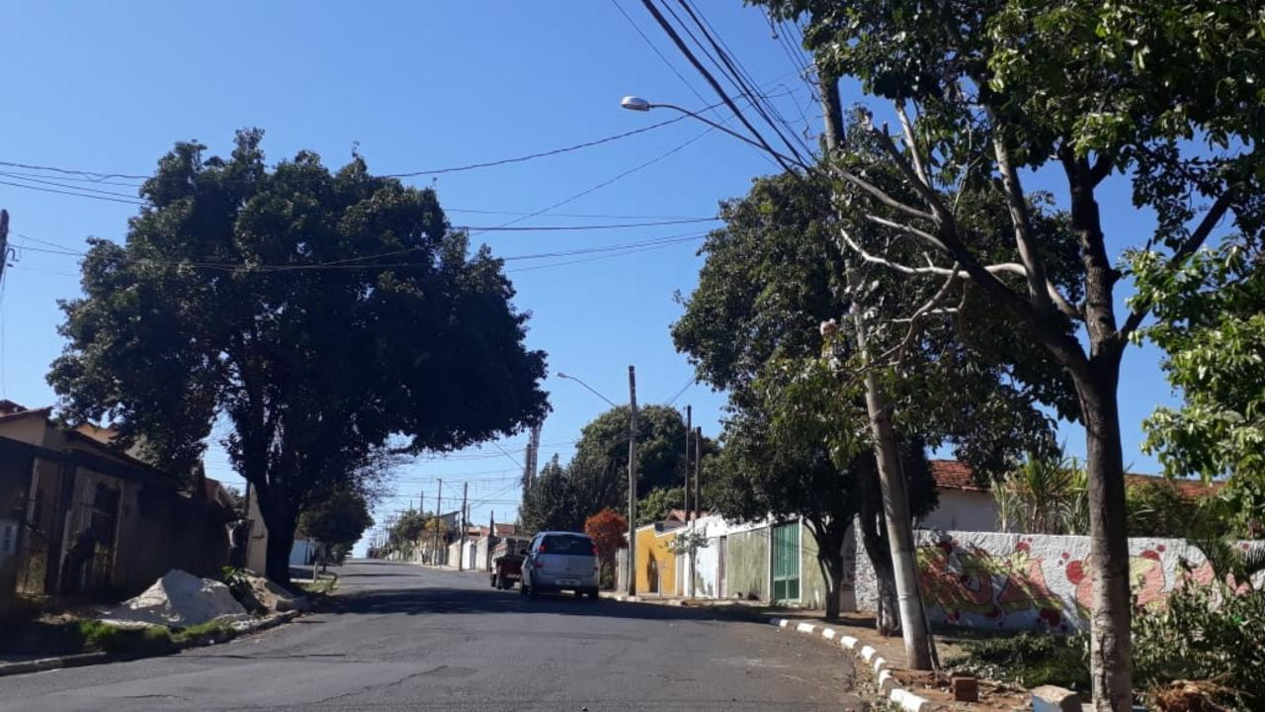

SALA DAS SESSÕES “VEREADOR SANTO RÓTOLLI”, aos 07 de agosto de 2020.

**VEREADOR LUIS ROBERTO TAVARES**